**Veille technologique**

**La conception UX et UI**



La conception UX (User Experience) et UI (User Interface) sont deux termes clés dans la conception de logiciels, de sites web et d'applications mobiles. La conception UX se concentre sur l'expérience globale de l'utilisateur avec le produit, tandis que la conception UI est axée sur l'apparence visuelle et la présentation du produit. La conception UX comprend tous les aspects de la manière dont l'utilisateur interagit avec le produit, y compris la navigation, la disposition, les performances, la convivialité et l'accessibilité, tandis que la conception UI comprend la typographie, les couleurs, les icônes, les images, les graphiques et la mise en page. Leur objectif commun est de créer un produit qui répond aux besoins de l'utilisateur, qui est facile à utiliser et qui offre une expérience agréable et satisfaisante.

**La conception UX**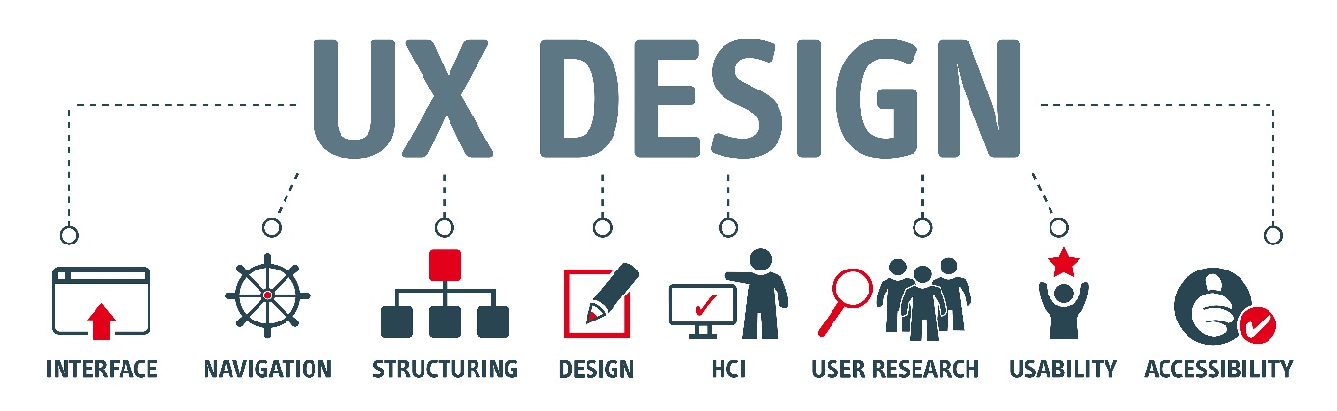

La conception UX se concentre sur l'expérience globale de l'utilisateur avec le produit. Cela comprend tous les aspects de la manière dont l'utilisateur interagit avec le produit, y compris la navigation, la disposition, les performances, la convivialité et l'accessibilité. L'objectif de la conception UX est de créer un produit qui répond aux besoins de l'utilisateur, qui est facile à utiliser et qui offre une expérience agréable et satisfaisante.

La conception UI, en revanche, est axée sur l'apparence visuelle et la présentation du produit. Elle comprend la typographie, les couleurs, les icônes, les images, les graphiques et la mise en page. L'objectif de la conception UI est de rendre le produit attrayant et facile à comprendre, en utilisant des éléments visuels pour guider l'utilisateur à travers l'interface.

En termes de tendances actuelles en matière de conception UX, il y en a plusieurs à considérer. Tout d'abord, la conception axée sur l'utilisateur est devenue une priorité absolue. Cela signifie que les concepteurs doivent comprendre les besoins et les attentes des utilisateurs et concevoir des produits qui répondent à ces besoins. Les évaluations des utilisateurs doivent être intégrées dès le début du processus de conception afin de garantir que le produit final sera convivial et facile à utiliser.

Un autre aspect important de la conception UX est l'accessibilité. Les concepteurs doivent s'assurer que leur produit est accessible à tous les utilisateurs, y compris ceux ayant des besoins spécifiques en matière de handicap. Cela implique d'utiliser des normes d'accessibilité et des pratiques de conception pour garantir que tous les utilisateurs peuvent interagir avec le produit de manière efficace.

En ce qui concerne les outils de conception UX, il y en a plusieurs disponibles pour les concepteurs. Parmi les outils les plus populaires, citons Sketch, Figma, Adobe XD et InVision. Ces outils permettent aux concepteurs de créer des maquettes interactives et de les tester auprès des utilisateurs, ainsi que de collaborer avec d'autres membres de l'équipe de conception.

En ce qui concerne les avantages de la conception UX, elle permet de créer des produits qui sont plus faciles à utiliser, plus efficaces et plus agréables pour les utilisateurs. Cela peut entraîner une augmentation de l'engagement et de la fidélisation des utilisateurs, ainsi qu'une réduction des coûts liés à la formation et au support utilisateur.

**La conception UI**



Du côté de la conception UI, les tendances actuelles incluent l'utilisation de conceptions plus minimalistes et épurées, avec une utilisation stratégique de la couleur pour guider l'utilisateur à travers l'interface. Les conceptions responsives sont également importantes pour assurer une expérience utilisateur cohérente sur les différents types de dispositifs.

En ce qui concerne la conception UI, elle est essentielle pour créer une interface visuellement attrayante et facile à comprendre pour les utilisateurs. Les éléments clés de la conception UI comprennent la typographie, les couleurs, les icônes, les images et la mise en page. L'objectif de la conception UI est de rendre le produit visuellement attrayant et facile à comprendre, en utilisant des éléments visuels pour guider l'utilisateur à travers l'interface.

L'une des tendances les plus importantes en matière de conception UI est l'utilisation de conceptions minimalistes et épurées. Cela implique l'utilisation de couleurs neutres, de grandes images et de textes clairs et facilement lisibles. Les designs minimalistes ont l'avantage de se charger plus rapidement, d'être plus faciles à comprendre et d'être plus esthétiques.

Un autre aspect important de la conception UI est la conception responsive, qui est devenue de plus en plus importante en raison de la prolifération des différents types d'appareils mobiles. La conception responsive permet à l'interface utilisateur de s'adapter automatiquement à différents types de dispositifs, tels que les smartphones, les tablettes et les ordinateurs de bureau, offrant ainsi une expérience utilisateur cohérente sur tous les appareils.

En ce qui concerne les outils de conception UI, les concepteurs ont accès à plusieurs outils populaires, tels que Sketch, Figma, Adobe XD et InVision. Ces outils permettent aux concepteurs de créer des maquettes interactives, de travailler en collaboration avec d'autres membres de l'équipe de conception et de tester les designs auprès des utilisateurs.

Les avantages de la conception UI comprennent une interface utilisateur esthétiquement plaisante, facile à comprendre et à utiliser pour les utilisateurs. Une bonne conception UI peut également aider à améliorer l'image de marque de l'entreprise et à renforcer la confiance des utilisateurs envers le produit.